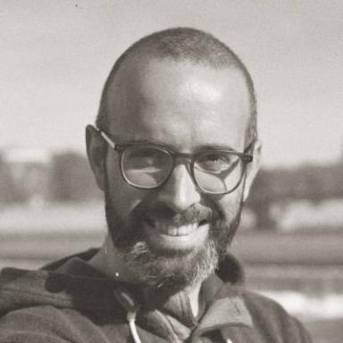 Romain Méjean

Identifiants chercheurs

- IdHAL : romain-mejean
- ORCID : 0000-0003-2194-3107
- IdRef : 277627184
- cv.identifier.google scholar : tBAaX94AAAAJ

Présentation

Docteur en géographie.

Publications

Communication dans un congrès (5)

Landscape generation for a Land Use and Land Cover Change Agent-Based Model, with GAMA platform
Romain Mejean,Kevin Chapuis,Mehdi Saqalli,Martin Paegelow,Doryan Kaced
1st Conference GAMA Days 2021, Frédéric Amblard; Kevin Chapuis; Alexis Drogoul; Benoit Gaudou; Dominique Longin; Nicolas Verstaevel, Jun 2021, Toulouse (Online), France
Communication dans un congrès
hal-03500624v1
Building an agent based model to simulate changes between two land cover maps : an init optimization
Romain Mejean,Kevin Chapuis,Mehdi Saqalli,Martin Paegelow
GAMA Days 2020, Jun 2020, Toulouse, France
Communication dans un congrès
hal-03408257v1
Builiding an agent-based model to simulate changes between two land cover maps : an init organization
Romain Mejean,Kevin Chapuis,Mehdi Saqalli,Martin Paegelow
GAMA days, Jun 2020, Toulouse (31000), France
Communication dans un congrès
hal-04254571v1
PASHAMAMA: an agricultural process-driven agent-based model of the Ecuadorian Amazon
Doryan Kaced,Romain Mejean,Aurélien Richa,Benoit Gaudou,Mehdi Saqalli
19th International Workshop on Multi-Agent-Based Simulation (MABS 2018), Jul 2018, Stockholm, Sweden. pp.59-74, ⟨10.1007/978-3-030-22270-3_5⟩
Communication dans un congrès
hal-01781887v1
Contaminations et conflits environnementaux contrastés en Amazonie équatorienne : une approche par la cartographie participative
Romain Mejean,Clément de Meyer,Doryan Kaced,Mehdi Saqalli
Colloque interdisciplinaire « Contaminants, environnement, société et santé : de l’évaluation des risques à leur gestion », Jul 2018, Toulouse, France
Communication dans un congrès
hal-01781879v1

Thèse (1)

Modélisations rétrospectives des dynamiques de déforestation de l’Amazonie équatorienne : vers une hybridation des approches pattern et process
Romain Mejean
Géographie. Université Toulouse le Mirail - Toulouse II, 2023. Français. ⟨NNT : 2023TOU20065⟩
Thèse
tel-04638441v1

Proceedings/Recueil des communications (2)

Landscape generation for a Land Use and Land Cover Change Agent-Based Model
Romain Méjean,Kevin Chapuis,Mehdi Saqalli,Martin Paegelow,Doryan Kaced
GAMA Days Toulouse, 23-24/06/2021., Jun 2021, Toulouse, France. 2021
Proceedings/Recueil des communications
hal-03406953v1
Improving Business-as-Usual Scenarios in Land Change Modelling by Extending the Calibration Period and Integrating Demographic Data
Romain Mejean,Martin Paegelow,Mehdi Saqalli,Doryan Kaced
AGILE Conference on Geographic Information Science 22, Springer, pp.243-260, 2019, 978-3-030-14745-7. ⟨10.1007/978-3-030-14745-7_14⟩
Proceedings/Recueil des communications
hal-02152070v1

